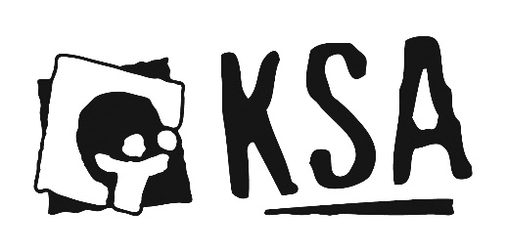 | Medische fiche
Deze medische fiche dient om de cursusgevers de noodzakelijke inlichtingen over uw kind te bezorgen. Daarom vragen wij u om, in het belang van uw kind, de informatie correct en nauwkeurig in te vullen. De informatie blijft natuurlijk strikt vertrouwelijk en wordt enkel ingezien door de organisatie van de cursus.

De informatie over de gezondheidstoestand van het kind wordt niet doorgegeven, tenzij aan (medische) hulpverleners en wordt bijgehouden door een verantwoordelijke binnen de cursusgroep. Er werden afspraken gemaakt om vertrouwelijk om te gaan met de gegeven informatie. De dieetvoorkeur en allergieën worden uiteraard doorgegeven aan de kookploeg.

Identiteitsgegevens
Naam kind: |  | Voornaam kind:
Geboortedatum: |  | Geslacht: | M / V / X
Naam  (ouder/voogd): |  | Voornaam (ouder/voogd):
Gsm: |  | Telefoon/Gsm2:
Straat: |  |  |  |  | Nummer:
Gemeente: |  | E-mail:
Eventuele tweede verblijfplaats
Naam (ouder/voogd): |  | Voornaam (ouder/voogd):
Straat: |  |  |  |  | Nummer:
Gemeente: |  | E-mail:
Gsm: |  | Telefoon:
Extra contactpersoon bij afwezigheid van ouders
Naam: |  | Relatie tot het kind:
Gsm: |  | Telefoon:
Huisarts
Naam: |  | Telefoon:

Als organisatie is het niet toegelaten om op eigen initiatief medicatie te geven aan minderjarigen of medeleiding. Ook niet als dit geneesmiddel verkregen kan worden zonder voorschrift. Als het kind een allergische reactie of nevenwerking zou krijgen op het toegediende geneesmiddel, kan de organisatie aansprakelijk gesteld worden voor eventuele lichamelijke schade.

Medische gegevens
Heeft uw kind een ziekte of beperkingen? (suikerziekte, huidaandoeningen, epilepsie, astma …) |  |  | Ja |  | Nee
Moet uw kind tijdens het kamp bepaalde geneesmiddelen nemen? |  |  | Ja |  | Nee
Welke?
Hoe vaak?
Hoeveel?
Is uw kind gevaccineerd tegen tetanus? |  |  | Ja |  | Nee
Wanneer voor het laatst?
Is uw kind allergisch voor bepaalde geneesmiddelen, levensmiddelen of andere stoffen? |  |  | Ja |  | Nee
Volgt uw kind een speciaal dieet (lactosevrij, geen varkensvlees, allergieën …)? |  |  | Ja |  | Nee
Mag uw kind deelnemen aan normale activiteiten, aangepast aan de leeftijd?  - Sport  - Spel  - Staptochten  - Zwemmen  - Andere: |  |  | Ja  Ja  Ja  Ja |  | Nee  Nee  Nee  Nee

Andere informatie
Zijn er andere punten waar de leiding rekening mee moet houden? (vlug moe, bedwateren, slaapwandelen …)
Zijn er nog andere inlichtingen of opmerkingen die u aan de leiding wil meedelen?
Ik, geef toestemming dat er foto’s of ander beeldmateriaal van mijn kind gemaakt worden tijdens de cursus en geef toestemming dat deze foto’s of ander beeldmateriaal door KSA gebruikt kunnen worden voor organisatiedoeleinden (cf. sociale media, website, leden- en leidingstijdschrift, publicaties …). |  | Ja |  | Nee

Ondergetekende verklaart dat de ingevulde gegevens volledig en correct zijn, en geeft de uitdrukkelijke toestemming met de verwerking ervan. Meer info over ons privacybeleid vindt u in onze privacyverklaring op www.ksa.be/privacyverklaring.

Bevestig hier twee zegeltjes van het ziekenfonds.
Datum:
Handtekening:

